Апробация итогового собеседования по русскому языку для выпускников 9 классов пройдет в апреле 2018 года во всех регионах России
(2)

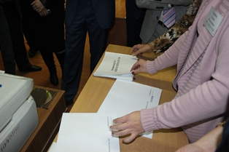
Мониторинг качества подготовки обучающихся 9 классов по русскому языку в форме итогового собеседования пройдет в апреле 2018 года во всех субъектах РФ. Собеседование будет проводиться два дня – 13 и 16 апреля.

Итоговое собеседование по русскому языку для учащихся 9 классов вводится в рамках реализации Концепции преподавания русского языка и литературы для проверки навыков устной речи у школьников. Планируется, что прохождение итогового собеседования в дальнейшем станет для девятиклассников допуском к государственной итоговой аттестации (ГИА-9). Результаты апрельской апробации не будут влиять на допуск учащихся к ГИА-9 в 2018 году.

Пилотная апробация двух моделей устной части ГИА по русскому языку проводилась в октябре 2016 года в трех регионах России. В конце сентября-начале октября 2017 года и 20-22 ноября проведены апробации устного собеседования, участие в которых приняли школы из 61 субъекта РФ. Для остальных регионов апробация запланирована с 14 по 16 февраля 2018 года.

Итоговое собеседование выпускники 9 классов будут проходить в своих школах, оцениваться оно будет по системе «зачет»/«незачет».

Итоговое собеседование по русскому языку направлено на проверку навыков спонтанной речи – на подготовку участнику будет даваться около минуты, само собеседование займет около 15 минут.

Модель итогового собеседования по русскому языку включает следующие типы заданий:

1) чтение текста вслух;
2) пересказ текста с привлечением дополнительной информации;
3) монологическое высказывание по одной из выбранных тем;
4) диалог с экзаменатором-собеседником.

Все тексты для чтения, которые будут предложены участникам собеседования, - это тексты о выдающихся людях России. На выполнение работы каждому участнику будет отводиться около 15 минут.

Оценка выполнения заданий будет осуществляться экспертом непосредственно в процессе ответа по специально разработанным критериям с учетом соблюдения норм современного русского литературного языка.
← Вернуться к списку
Версия для печати

